# 群晖docker阿里云动态域名解析

chenhw2/aliyun-ddns-cli  
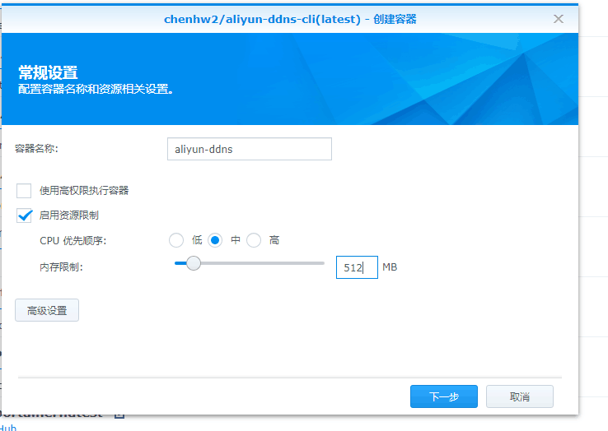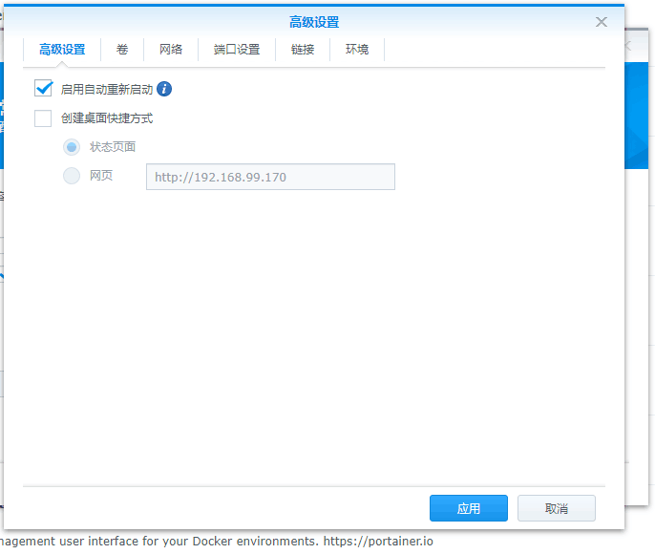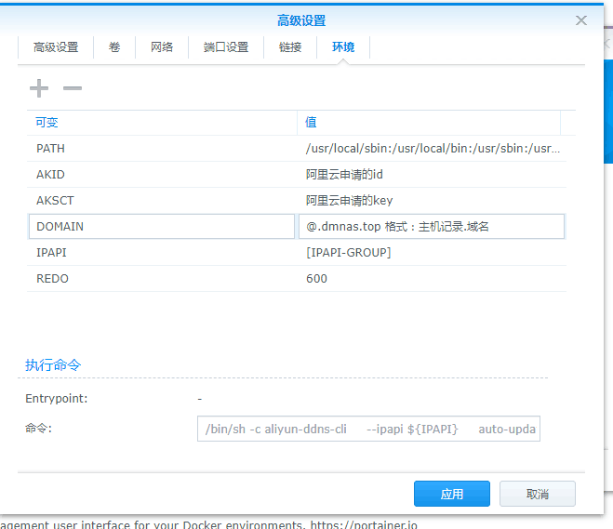

成功后在容器日志可以看到你的城市  
